ĐẠI HỌC HUẾ


KHOA KỸ THUẬT VÀ CÔNG NGHỆ



BÁO CÁO
ĐỒ ÁN MÔN CTDLGT
NĂM HỌC 2020-2021

Giảng viên hướng dẫn: Hồ Quốc Dũng
Lớp: KHDL-TTNT

Số phách
(Do hội đồng chấm thi ghi)

Thừa Thiên Huế, ngày 17 tháng 07 năm 2021
ĐẠI HỌC HUẾ
KHOA KỸ THUẬT VÀ CÔNG NGHỆ


BÁO CÁO
ĐỒ ÁN MÔN CLDLGT
NĂM HỌC 2020-2021
Giảng viên hướng dẫn: Hồ Quốc Dũng
Lớp: KHDL-TTNT
Sinh viên thực hiện: Sử Thành Công
(ký tên và ghi rõ họ tên)

Số phách
(Do hội đồng chấm thi ghi)

Thừa Thiên Huế, ngày 17 tháng 07 năm 2021

Họ và tên SV: Sử Thành Công
Mã SV: 20E1020045

MỤC LỤC
BT01: Tháp Hà Nội 2
BT02: Ước Chung lớn nhất 3
BT03: Giai thừa của 1 số 4
BT04: Mã đi tuần 5
BT05: Bài toán 8 quân hậu 7
BT06: Cài đặt danh sách liên kết đơn 9
BT07: Cài đặt danh sách liên kết kép 10
BT08: Cài đặt ngăn xếp Stack 12
BT09: Cài đặt Hàng đợi Queue 13
BT10: Cài đặt cây duyệt theo thứ tự trước: 14
BT11: Cài đặt cây duyệt theo thứ tự sau 16
BT12: Cài đặt đồ thị vô hướng 18
BT13: Cài đặt đồ thị có hướng 19
BT14: SelectionSort 20
BT15: InsertionSort 21
BT16: BubbleSort 23
BT17: QuickSort 25
BT18: HeapSort 26
BT19: MergeSort 28

BT01: Tháp Hà Nội
Python: https://github.com/congltk1234/GiaiThuat-R/blob/main/CTDLGT_Python/BT01_ThapHaNoi.ipynb
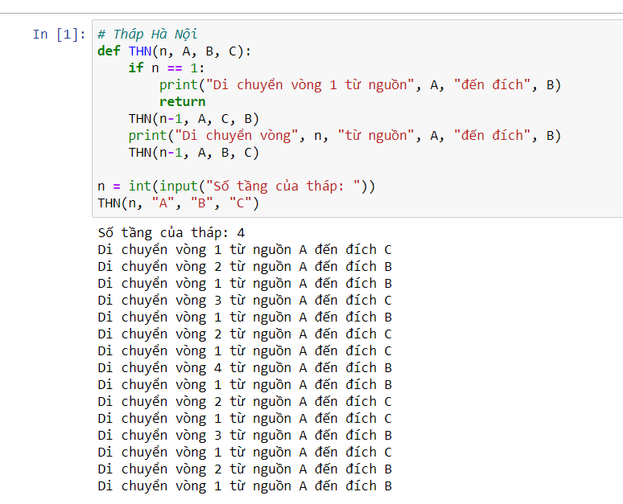
R: https://github.com/congltk1234/GiaiThuat-R/blob/main/CTDLGT_R/BT01_ThapHaNoi.R
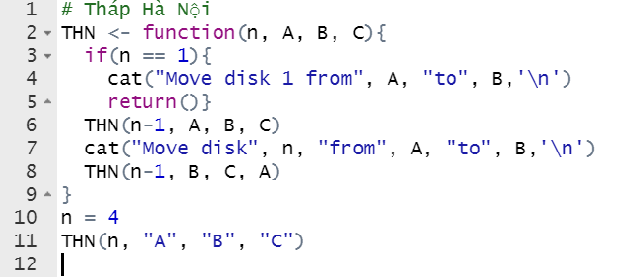

BT02: Ước Chung lớn nhất
Python: https://github.com/congltk1234/GiaiThuat-R/blob/main/CTDLGT_Python/BT02_UocSoChungLonNhat.ipynb
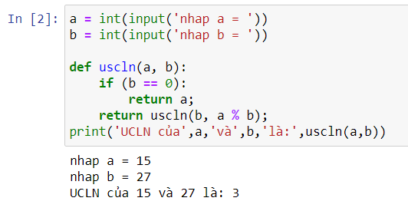
R: https://github.com/congltk1234/GiaiThuat-R/blob/main/CTDLGT_R/BT02_UocSoChungLonNhat.R
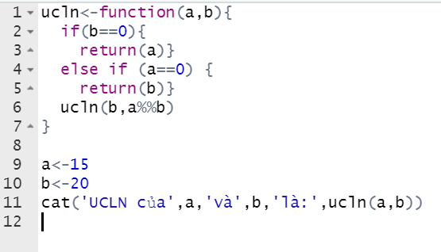

BT03: Giai thừa của 1 số
Python: https://github.com/congltk1234/GiaiThuat-R/blob/main/CTDLGT_Python/BT03_TinhGiaiThuaCua1So.ipynb
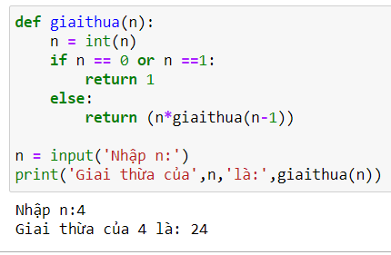
R: https://github.com/congltk1234/GiaiThuat-R/blob/main/CTDLGT_R/BT03_GiaiThuacua1so.R
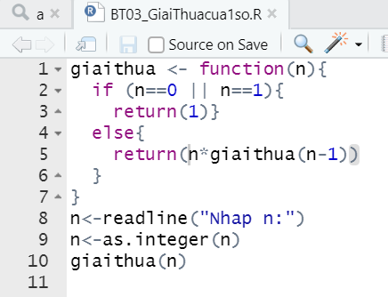

BT04: Mã đi tuần
Python: https://github.com/congltk1234/GiaiThuat-R/blob/main/CTDLGT_Python/BT04_BaiToanMaDiTuan.ipynb
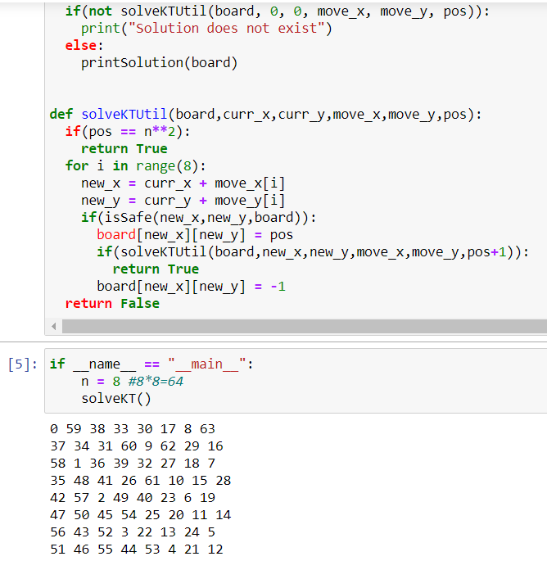

R: https://github.com/congltk1234/GiaiThuat-R/blob/main/CTDLGT_R/BT04_MaDiTuan.R
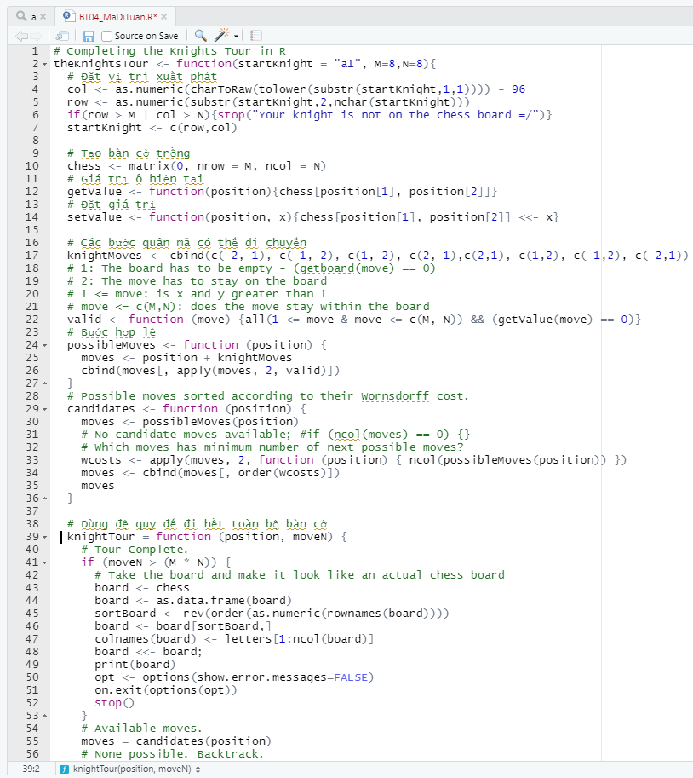

BT05: Bài toán 8 quân hậu
Python: https://github.com/congltk1234/GiaiThuat-R/blob/main/CTDLGT_Python/BT05_BaiToan8QuanHau.ipynb
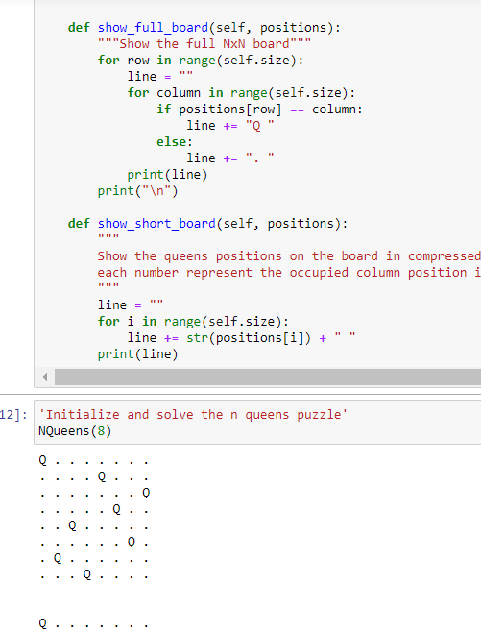

R: https://github.com/congltk1234/GiaiThuat-R/blob/main/CTDLGT_R/BT05_BaiToan8quanHau.R
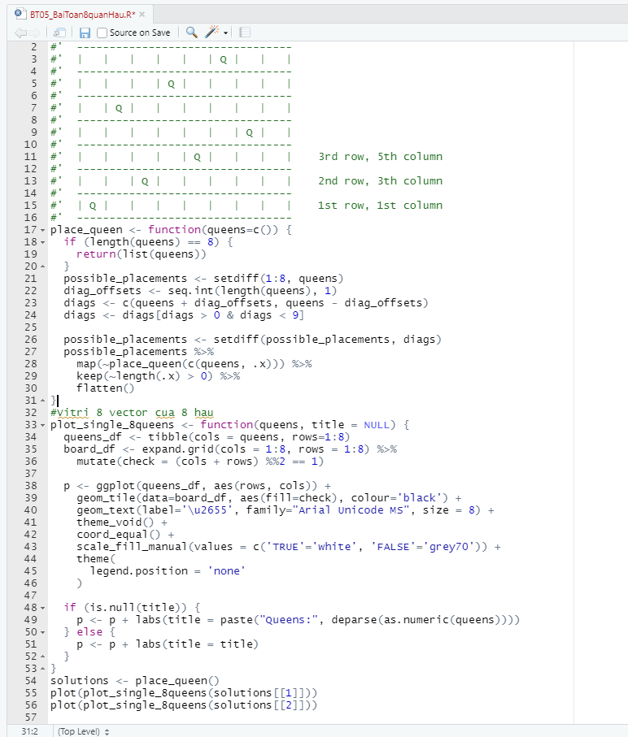

BT06: Cài đặt danh sách liên kết đơn
Python: https://github.com/congltk1234/GiaiThuat-R/blob/main/CTDLGT_Python/BT06_CaiDatDanhSachLienKetDon.ipynb
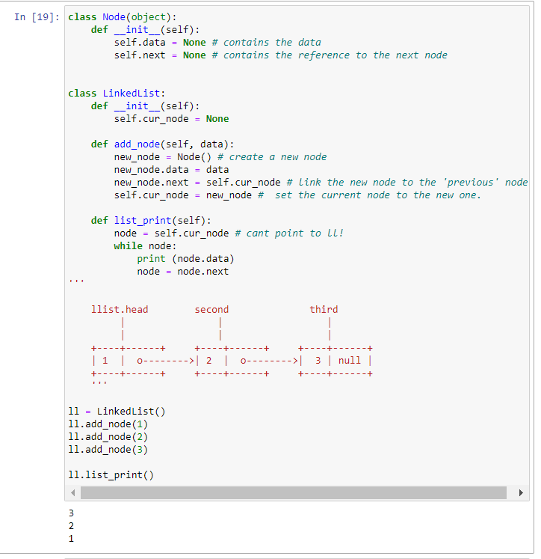
R: https://github.com/congltk1234/GiaiThuat-R/blob/main/CTDLGT_R/BT06_CaiDatDanhSachLienKetDon.R
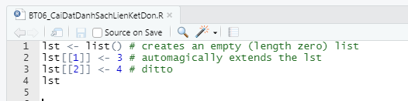

BT07: Cài đặt danh sách liên kết kép
Python: https://github.com/congltk1234/GiaiThuat-R/blob/main/CTDLGT_Python/BT07_CaiDatDanhSachLienKetKep.ipynb
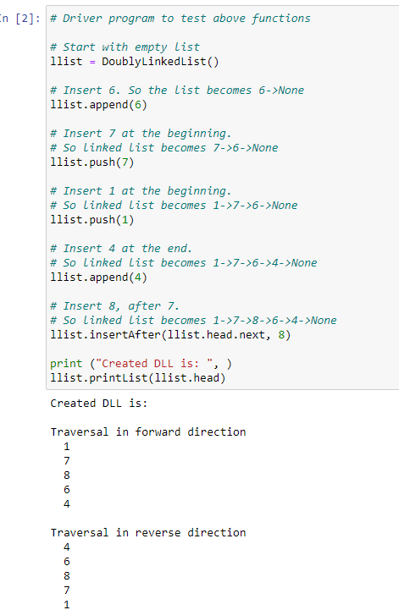
R: https://github.com/congltk1234/GiaiThuat-R/blob/main/CTDLGT_R/BT07_CaiDatDanhSachLienKetKep.R
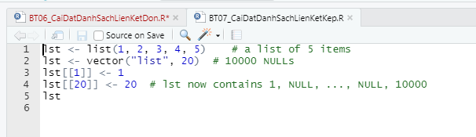

BT08: Cài đặt ngăn xếp Stack
Python: https://github.com/congltk1234/GiaiThuat-R/blob/main/CTDLGT_Python/BT08_CaiDatNganXep_Stack.ipynb
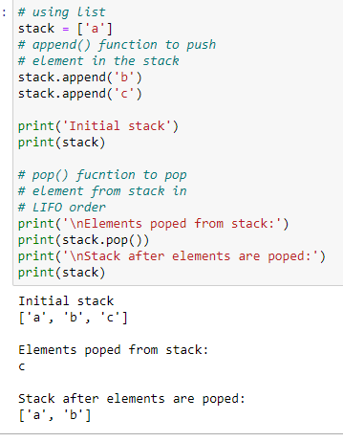
R: https://github.com/congltk1234/GiaiThuat-R/blob/main/CTDLGT_R/BT08_CaiDatNganXep_Stack.R
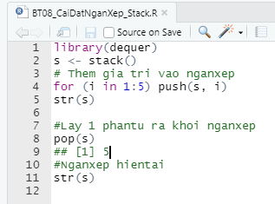

BT09: Cài đặt Hàng đợi Queue
Python: https://github.com/congltk1234/GiaiThuat-R/blob/main/CTDLGT_Python/BT09_CaiDatHangDoi_Queue.ipynb
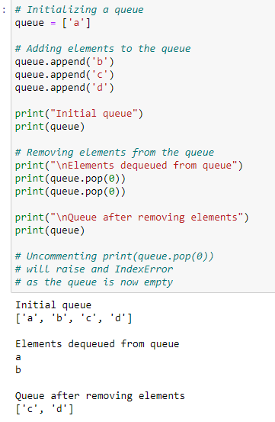
R: https://github.com/congltk1234/GiaiThuat-R/blob/main/CTDLGT_R/BT09_CaiDatHangDoi_Queue.R
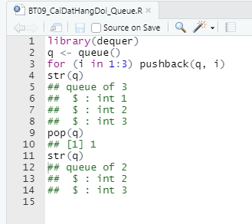

BT10: Cài đặt cây duyệt theo thứ tự trước:
Python: https://github.com/congltk1234/GiaiThuat-R/blob/main/CTDLGT_Python/BT10_CaiDatCay_DuyetCayTheoThuTuTruoc.ipynb
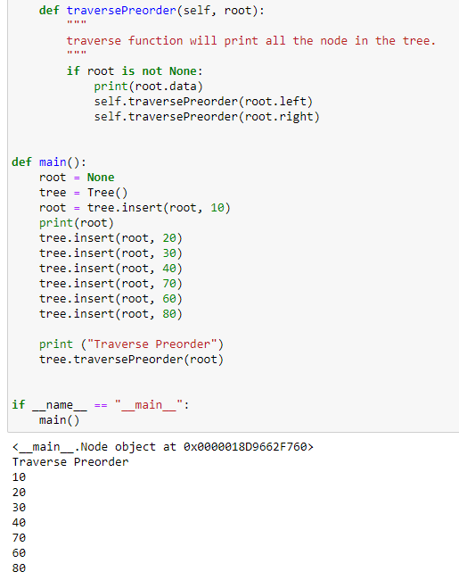

R: https://github.com/congltk1234/GiaiThuat-R/blob/main/CTDLGT_R/BT10_CaiDatCay_DuyetCayTheoThuTuTruoc.R
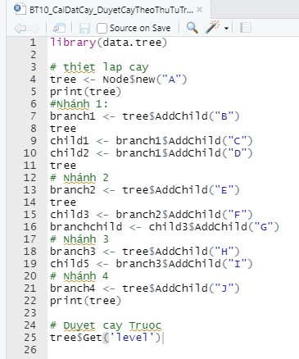

BT11: Cài đặt cây duyệt theo thứ tự sau
Python: https://github.com/congltk1234/GiaiThuat-R/blob/main/CTDLGT_Python/BT11_CaiDatCay_DuyetCayTheoThuTuSau.ipynb
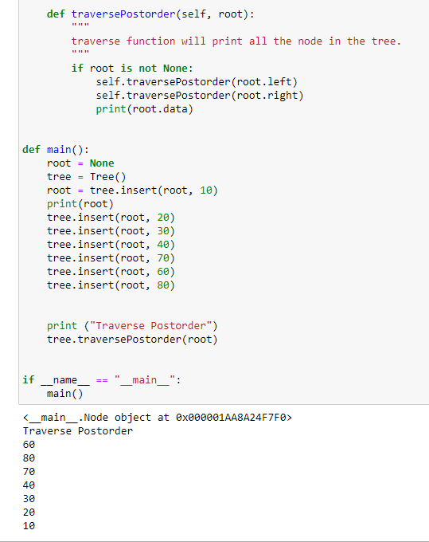

R: https://github.com/congltk1234/GiaiThuat-R/blob/main/CTDLGT_R/BT11_CaiDatCay_DuyetCayTheoThuTuSau.R
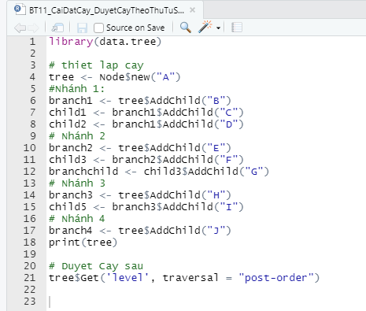

BT12: Cài đặt đồ thị vô hướng
Python: https://github.com/congltk1234/GiaiThuat-R/blob/main/CTDLGT_Python/BT12_CaiDatDoThiVoHuong.ipynb
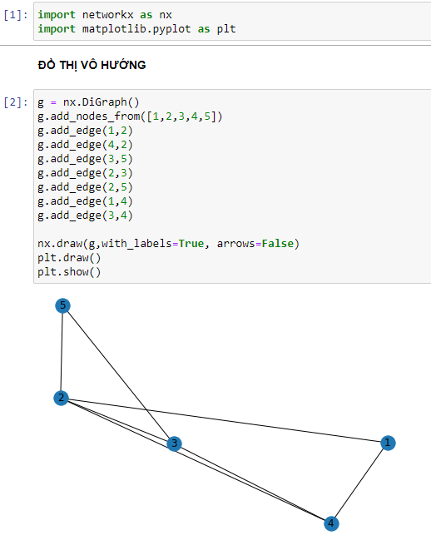
R: https://github.com/congltk1234/GiaiThuat-R/blob/main/CTDLGT_R/BT12_CaiDatDoThiVoHuong.R
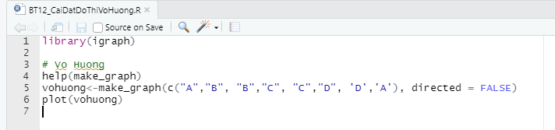

BT13: Cài đặt đồ thị có hướng
Python: https://github.com/congltk1234/GiaiThuat-R/blob/main/CTDLGT_Python/BT13_CaiDatDoThiCoHuong.ipynb
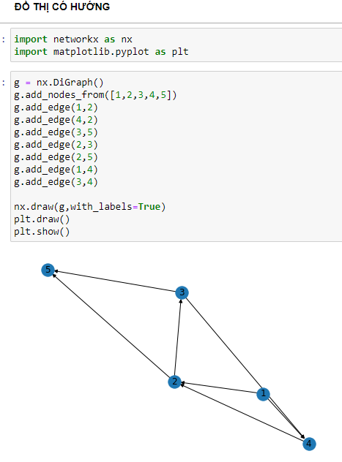
R: https://github.com/congltk1234/GiaiThuat-R/blob/main/CTDLGT_R/BT13_CaiDatDoThiCoHuong.R
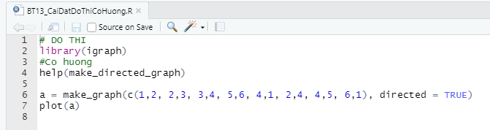

BT14: SelectionSort
Python: https://github.com/congltk1234/GiaiThuat-R/blob/main/CTDLGT_Python/BT14_SapXepChon.ipynb
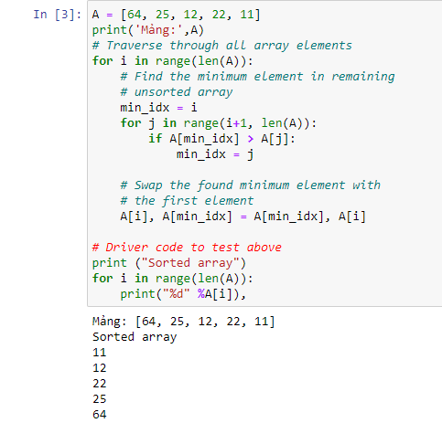
R: https://github.com/congltk1234/GiaiThuat-R/blob/main/CTDLGT_R/BT14_SelectionSort.R
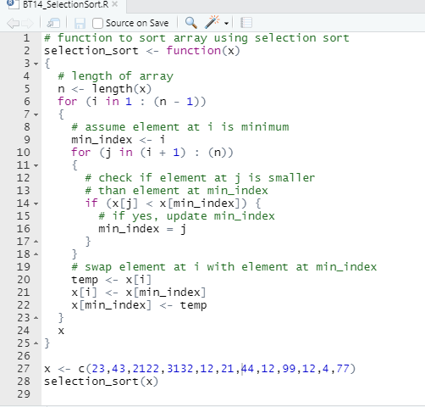

BT15: InsertionSort
Python: https://github.com/congltk1234/GiaiThuat-R/blob/main/CTDLGT_Python/BT15_SapXepChen.ipynb
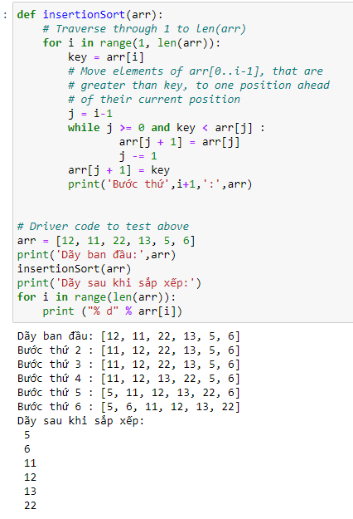

R: https://github.com/congltk1234/GiaiThuat-R/blob/main/CTDLGT_R/BT15_InsertionSort.R
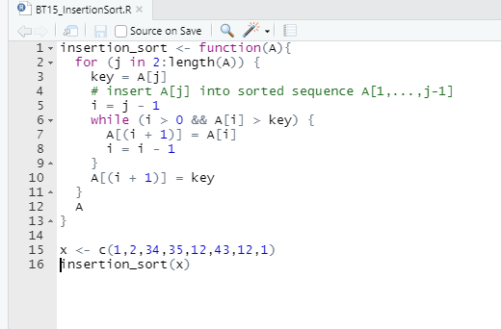

BT16: BubbleSort
Python: https://github.com/congltk1234/GiaiThuat-R/blob/main/CTDLGT_Python/BT16_SapXepNoiBot.ipynb
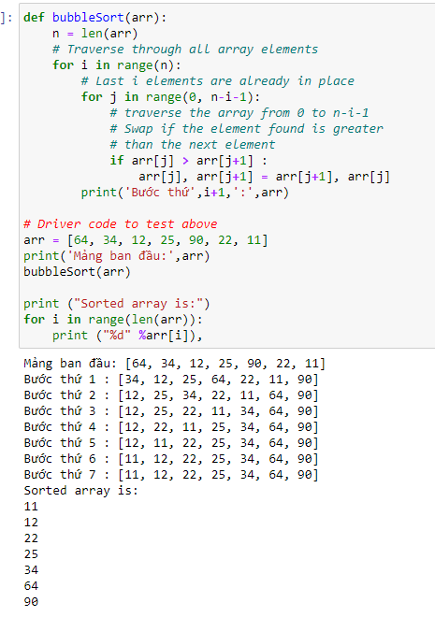

R: https://github.com/congltk1234/GiaiThuat-R/blob/main/CTDLGT_R/BT16_BubbleSort.R
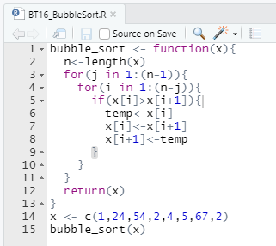

BT17: QuickSort
Python: https://github.com/congltk1234/GiaiThuat-R/blob/main/CTDLGT_Python/BT18_HeapSort.ipynb
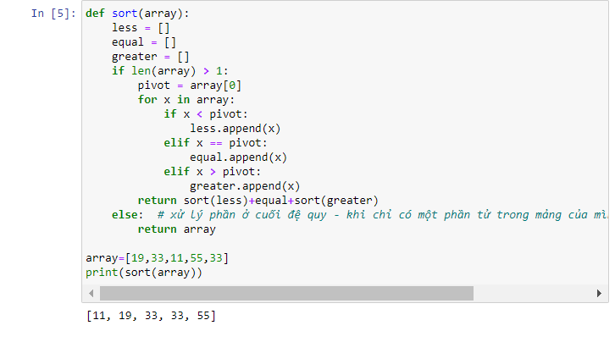
R: https://github.com/congltk1234/GiaiThuat-R/blob/main/CTDLGT_R/BT17_QuickSort.R
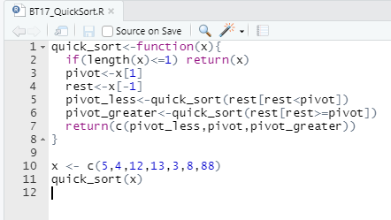

BT18: HeapSort
Python: https://github.com/congltk1234/GiaiThuat-R/blob/main/CTDLGT_Python/BT18_HeapSort.ipynb
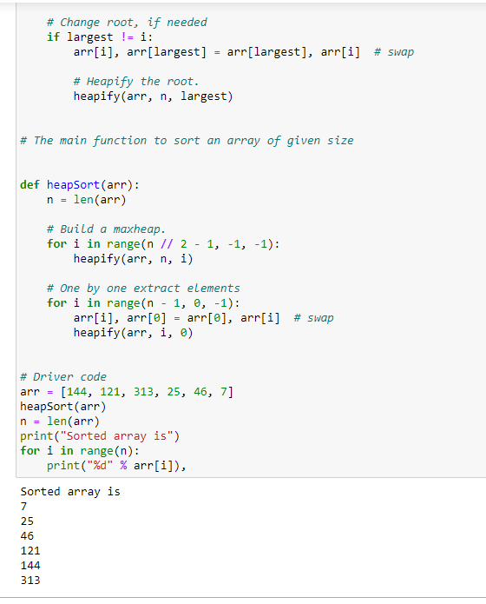

R: https://github.com/congltk1234/GiaiThuat-R/blob/main/CTDLGT_R/BT18_HeapSort.R
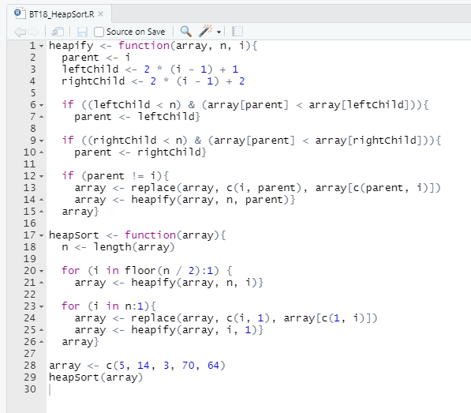

BT19: MergeSort
Python: https://github.com/congltk1234/GiaiThuat-R/blob/main/CTDLGT_Python/BT19_SapxepTron_MergeSort.ipynb
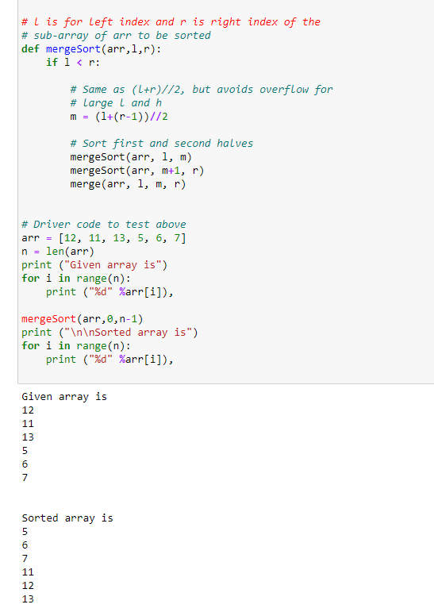

R: https://github.com/congltk1234/GiaiThuat-R/blob/main/CTDLGT_R/BT19_MergeSort.R
